华南农业大学期末考试试卷（A卷）
2011学年第 2 学期 考试科目： 复变函数与积分变换
考试类型：（闭卷）考试 考试时间： 120 分钟
学号 姓名 年级专业
题号 | 一 | 二 | 三 | 四 | 总分
得分
评阅人

得分

一、选择题（本大题共 10 小题，每小题 3 分，共 30 分）
在每小题列出的四个备选项中只有一个是符合题目要求的，请将其代码填写在题后的括号内。错选、多选或未选均无分。
1．下列函数中，在整个复平面上解析的函数是（ ）
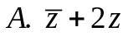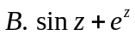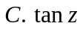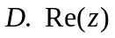
2. 积分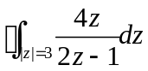的值为（ ）
A. 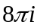 B.0 C. 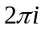 D. 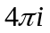
3．在复平面上，下列命题中，正确的是（ ）
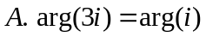 B. 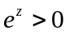 C. cosz是有界函数 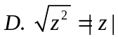
4．计算积分 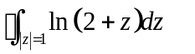等于（ ）
A． ； B． ； C．0 ； D．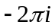 。
5．设C为正向圆周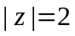, 则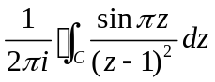等于（ ）
A. B. C. D.
6．以下关于级数的命题不正确的是（ ）
A.级数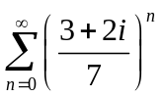是绝对收敛的 B.级数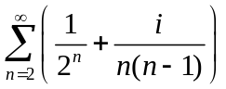是收敛的
C. 在收敛圆内，幂级数绝对收敛 D. 级数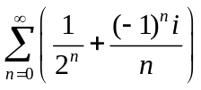绝对收敛
7．关于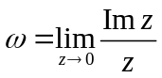下列命题正确的是（ ）
A. 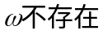 B. 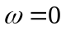 C.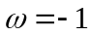 D. 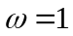
8．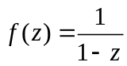在点 处的留数为（ ）
A. 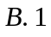 C. D. 以上都不对
9．下列等式中不正确的是（ ）
A. 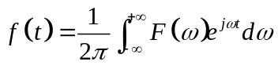 ； 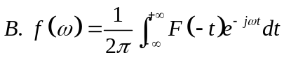；
C.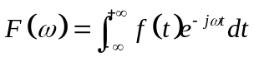 ； D.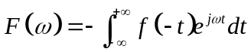。
10． 是函数 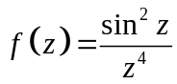 的（ ）
A.本性奇点； B. 二阶极点 ； C. 三阶极点 ； D.可去奇点。
得分
二、填空题（本大题共 5 小题，每小题 3分，共 15 分）
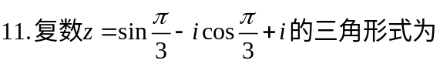____________.
12. 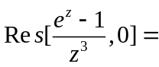 _________.
13. 设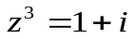，则____________.
14. 设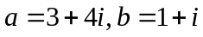, 则 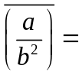 _______.
15. 设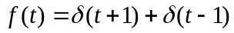，求傅立叶变换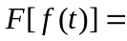____________.
得分

三、计算题（本大题共4小题，共30分）
1.5CM
16．设为从原点到3－4i的直线段，计算积分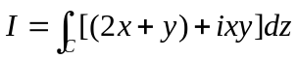（本题7分）

17. 设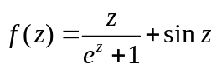. (1)求的解析区域，（2）求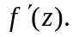（本题8分）

18. 将函数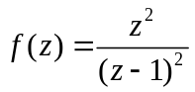在点处展开为泰勒级数.（本题7分）

19. 计算 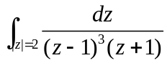.（本题8分）

得分

四、综合题（共2小题，共25分）
1.5CM
20．已知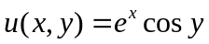，求一解析函数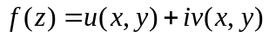，并使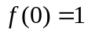（本题10分）。

21. 将函数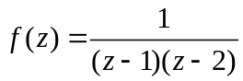展开成处的洛朗级数.（本题15分）

2011复变函数与积分变换期末试卷答案

一、选择题
1．B 2. C. 3. A 4. C 5.A 6. D 7. A 8. B 9.D 10.B

二、填空题
11．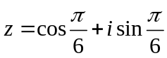, 12. , 13. 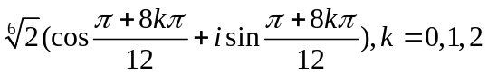,
14. 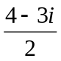, 15. 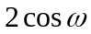

三、计算题（本大题共4小题，共30分）
16．设为从原点到3-4i的直线段，计算积分
解：设曲线的参数方程为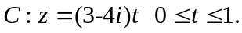 2分
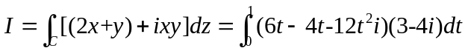 2分
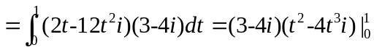 2分
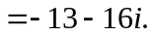 1分
17. 设. (1)求的解析区域，（2）求
解：(1)由方程 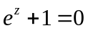 得
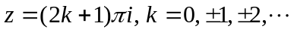， 3分
故的解析区域为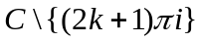. 1分
(2) 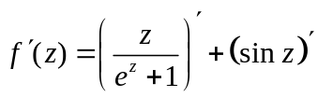 1分
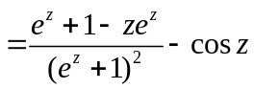 2分
所以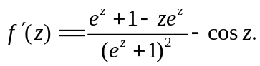 1分
18. 将函数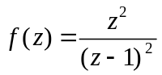在处展开成泰勒级数.
解：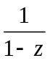的泰勒展式为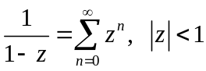， 2分
故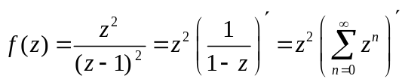 3分
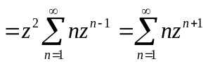， 2分
19. 计算 .
解：由柯西积分定理得 1分
原式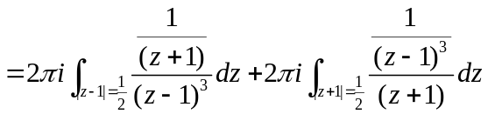 2分
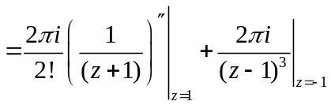 3分
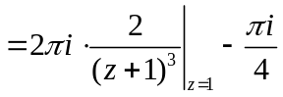 1分
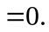 1分

四、综合题（共2小题，共25分）
20．已知，求一解析函数，并使。
解：由柯西－黎曼方程得
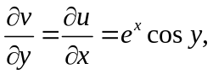 2分
所以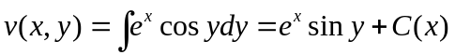 2分
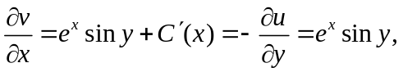 2分
所以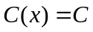
所以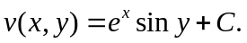 2分
从而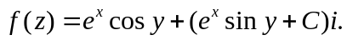
又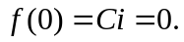所以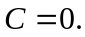
所以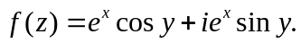 2分
21. 将函数在点处展开为洛朗级数.
解：圆环为 (1) 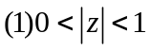;(2) 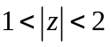;(3) 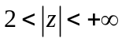 2分
;
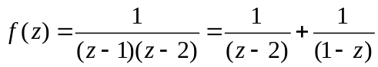
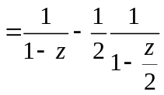 2分
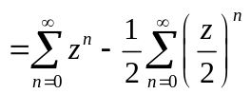 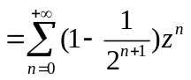 2分
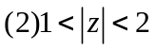,
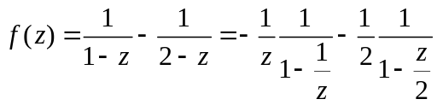
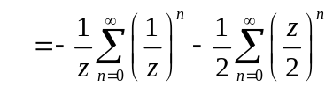 2分
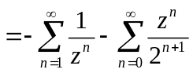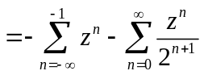 2分
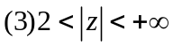
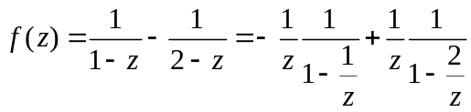
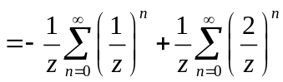 3分
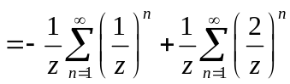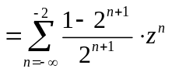 2分

